BACCALAURÉAT TECHNOLOGIQUE
Sciences et Technologies de l’Industrie et du Développement Durable

ENSEIGNEMENTS TECHNOLOGIQUES TRANSVERSAUX
ORAL DE CONTROLE

Coefficient 8
Durée : 20 minutes -1 heure de préparation
Aucun document autorisé – Calculatrice autorisée

Constitution du sujet :
- Dossier de Présentation Pages 2 à 3
- Dossier de Travail Demandé Pages 3 à 5
- Dossier Ressources Pages 6 à 9

Rappel du règlement de l'épreuve
L'épreuve s'appuie sur une étude de cas issue d'un dossier fourni au candidat par l'examinateur et présentant un système pluritechnique.

Un questionnaire est remis au candidat avec le dossier au début de la préparation de l'épreuve. Il permet de résoudre un problème technique précis (sans entraîner le développement de calculs mathématiques importants) afin d'évaluer des compétences, et les connaissances associées, de la partie relative aux enseignements technologiques communs du programme d'enseignement.

Pendant l'interrogation, le candidat dispose de 10 minutes pour exposer les conclusions de sa préparation avant de répondre aux questions de l'examinateur, relatives à la résolution du problème posé.
DOSSIER DE PRÉSENTATION
De quel type de véhicule s’agit-il ?

Un groupement d’industriels européens développe et produit un scooter électrique.
Celui-ci est mu par un moteur brushless directement inséré dans la roue arrière.

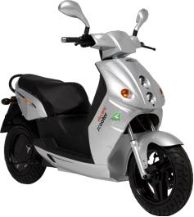
moteur brushless

Le scooter est largement utilisé pour les déplacements urbains. Les utilisateurs se déclarent intéressés par un modèle leur permettant des déplacements plus longs et vers des zones rurales.

Quel problème se pose au constructeur ?

L’enjeu est de proposer le même scooter mais équipé de façon à augmenter l’autonomie (en kilomètre).

Dans un premier temps, les constructeurs veulent vérifier le bien-fondé de proposer un nouveau scooter (étude 1).

Dans un second temps, les constructeurs veulent effectivement améliorer la chaine d’énergie du scooter. Pour cela, les constructeurs étudient le remplacement de l’ensemble des 3 batteries (étude 2).
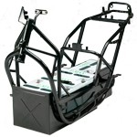
Ensemble de 3 batteries
Châssis du scooter
Un diagramme de blocs internes simplifiés décrit la chaine d'énergie.

Enfin, de façon à améliorer la consommation énergétique du scooter, les constructeurs envisagent de remplacer le matériau de la coque avant, du garde boue et du sabot, au profit d’un matériau plus léger (étude 3).
DOSSIER DE TRAVAIL DEMANDÉ

Étude 1. Un scooter doté d’une plus grande autonomie, est-ce un besoin croissant ?
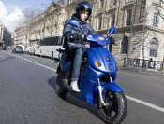
Rappel : dans un premier temps, les constructeurs veulent vérifier le bien-fondé de proposer un nouveau scooter.

- à partir du graphique « Évolution de la mobilité des personnes ».

Question 1.1 | Indiquer à quel type de mobilité le scooter électrique répond.

Question 1.2 | Justifier le besoin de proposer sur le marché un scooter électrique dont l’autonomie sera portée à 80 km.

- à partir du graphique « Évolution des consommations d’énergie pour les transports ».

Question 1.3 | Déterminer si le marché du scooter électrique va augmenter dans le futur en justifiant votre réponse.

Étude 2. Quel nouveau type de batterie choisir ?
Rappel : dans un second temps, les constructeurs veulent effectivement améliorer la chaine d’énergie du scooter.
Pour cela, une des pistes est le remplacement de l’ensemble des 3 batteries.

Le critère de durée de vie peut guider le constructeur dans son choix. En effet, avant l’achat, l’utilisateur se demandera combien d’année dureront les batteries du scooter.

Le nouveau modèle du scooter aura une autonomie de 80 km.
L’utilisateur se servira du scooter sur une période de 44 semaines chaque année :
- 5 jours par semaine pour son trajet domicile - travail, aller + retour = 20 km ;
- 1 déplacement le weekend de 80 km.

Question 2.1 | Calculer le nombre de charges par année, que devra réaliser l’utilisateur.

Question 2.2 | Comparer, à partir du résultat précédent et des 4 technologies présentées dans le tableau « Les différentes technologies de batteries » les durées de vie en année des batteries du scooter.

Le critère de la masse peut guider le constructeur dans son choix car le gain de masse améliorerait la consommation énergétique du scooter.

Le scooter devra stocker 4000 W·h pour garantir les 80 km d’autonomie.
Question 2.3 | Comparer, à partir de cette donnée et des 4 technologies présentées dans le tableau « Les différentes technologies de batteries », les masses des batteries du scooter.

Question 2.4 | Définir d’autres critères de choix qui peuvent rentrer en compte dans le choix de nouvelles batteries.

Étude 3. Allègement de la coque avant, du sabot et du garde boue.

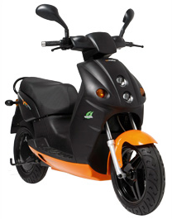
Rappel : l’allègement général du scooter, est une piste pour augmenter son autonomie. Les concepteurs recherchent un matériau plus léger pour la coque avant, le sabot et le garde boue du scooter.

Le matériau de la coque doit répondre à différents critères comme :

- être adapté à un procédé qui permette des formes complexes (demande du designer) ;
- se déformer de plusieurs millimètres lorsqu’il subit une contrainte équivalente à un coup donné par un adulte (environ 10 N·mm⁻²), puis reprendre sa forme ;
- être léger, pour limiter le poids du scooter.

Question 3.1 | Justifier, à partir des critères définis ci-dessus et de la loi de Hooke, l’affirmation suivante :  « Le module d’Young du nouveau matériau doit être faible »

Question 3.2 | Proposer, à l'aide du diagramme « diagramme de choix de matériaux » une famille de matériau qui conviendrait à la réalisation de la coque, du sabot et du garde boue.

Question 3.3 | Proposer, à partir du tableau « Caractéristiques de matériaux présélectionnés»“, celui qui vous paraît le plus adapté.
DOSSIER RESSOURCE

Ressources pour l’étude 1 :

Évolution de la mobilité des personnes :
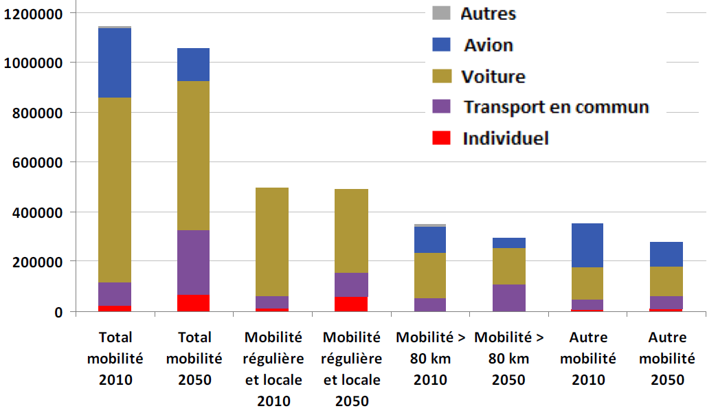

Évolution des consommations d’énergie pour les transports :

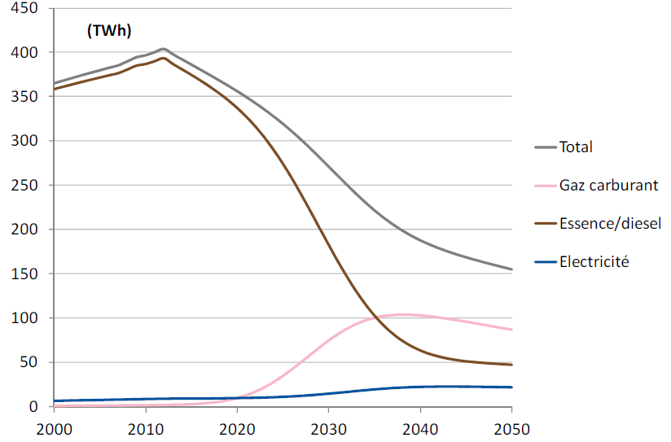

Ressources pour l’étude 2 :
Les différentes technologies de batteries :

Type :  Critère : | Plomb (1) | Ni-Cd | Li-ion | Li-Po
Energie massique en W·h·kg⁻¹ (2) | 50 | 60 | 150 | 190
Durée de vie  (nombre de recharges) | 400 | 2000 | 1000 | 2000
Auto-décharge  (% par mois d’inutilisation) | 5 | 20 | 10 | 10
Recyclage | entièrement recyclable (3) | compliqué à cause du cadmium (métal lourd, polluant) | - | -
Prix | faible | faible | élevé | élevé
Effet mémoire | sans (4) | oui | très faible
Diffusion dans le commerce | très répandue | - | - | -
Autre | sensible aux températures négatives (perte d'autonomie jusqu'à -25% à -10°C) | supporte de grands courants de charge et décharge grâce à leurs faibles résistances internes. | risque d'explosion si toutes les conditions de sécurité ne sont pas remplies | peut prendre des formes fines et variées
 |  |  | usure même en cas de non utilisation | charge soumise à des règles strictes (risque d'inflammation)

(1) • Plomb-Acide : utilisées surtout sur les automobiles (batteries de démarrage)
• Plomb-Gel : sans entretien, elles sont très utilisées dans le véhicule électrique
• Plomb-Silicone : elles commencent à faire leur apparition sur le marché et offrent plus de résistance que les batteries traditionnelles.
(2) Énergie massique appelée aussi densité massique.
(3) Ne pollue pas si bien recyclé (seul 1/3 des piles et batteries est mis au recyclage).
(4) La batterie peut être rechargée quand on veut, à n'importe quel niveau de décharge.

Ressources pour l’étude 3 :
Courbe d'essai de traction

Loi de Hooke :

σ = E · ε

σ : contrainte exprimée en N·mm⁻²
E : module de Young exprimé en Mpa
ε : allongement relatif en %

$ε=\frac{Δl}{l}$ avec $l$ la longueur initiale et $Δl$ l'allongement

Diagramme de choix de matériaux :

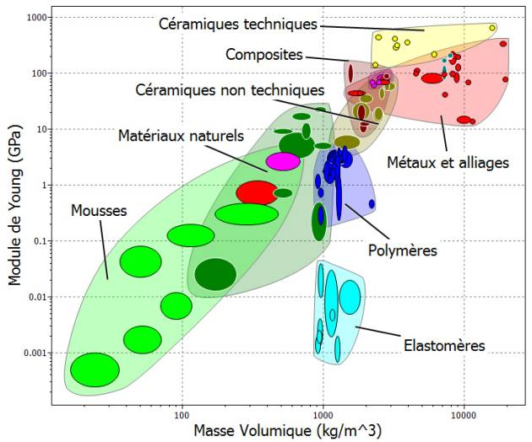

Caractéristiques de matériaux présélectionnés :

Nom du matériau | Masse volumique (10³Kg·m⁻³) | Prix moyen en 2013 (€/Kg) | Module de Young (GPa) | Limite élastique (Mpa) | Résistance à la rupture (Mpa)
Epoxyde/carbone | 1500 à 1600 | 57 | 69 à 150 | 550 à 1050 | 550 à 1050
Polystyrène expansé | 47 à 53 | 1,62 | 0,025 à 0,03 | 0,8 à 1 | 1 à 1,2
Polycarbonate | 1140 à 1210 | 3,92 | 2 à 2,44 | 59 à 70 | 60 à 72
Lin | 120 à 240 | 7,92 | 0,013 à 0,05 | 0,3 à 1,5 | 0,5 à 2,5

